МИНИСТЕРСТВО НАУКИ И ВЫСШЕГО ОБРАЗОВАНИЯ
РОССИЙСКОЙ ФЕДЕРАЦИИ
Федеральное государственное бюджетное образовательное учреждение высшего образования
«Вятский государственный университет»
(ФГБОУ ВО «ВятГУ»)
Факультет автоматики и вычислительной техники
Кафедра электронных вычислительных машин

Реализация элементарных структур данных на основе динамической памяти

Отчёт по лабораторной работе №6
дисциплины «Программирование»

Вариант 600

Выполнил студент группы ПИб-1301_____________________/Ванчугов Р.Р./
Проверил____________________________________________ /Чистяков Г.А./
Киров 2021
Цель работы: изучение структуры и принципов организации программных модулей, закрепление навыков работы с динамической памятью, получение базовых навыков организации работы в режиме командной строки.
Задание:
- Написать программу для работы со структурой данных “Стек”.
- Структура данных должна быть реализована на основе динамической памяти.
- Структура данных (поля и методы) должна быть описана в отдельном модуле.
- Работа со структурой должна осуществляться в режиме командной строки (с реализацией автодополнения и истории команд). Предусмотреть наглядную визуализацию содержимого структуры.
Схема алгоритма:

Основной модуль:

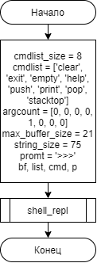

Модуль Shell:

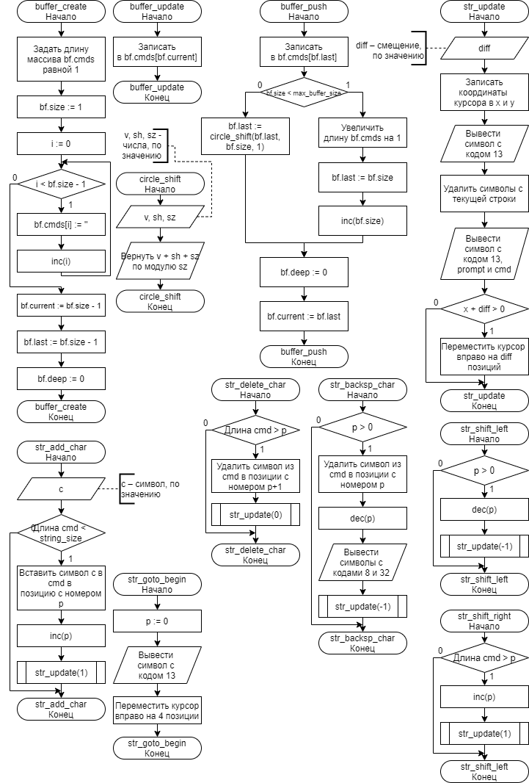
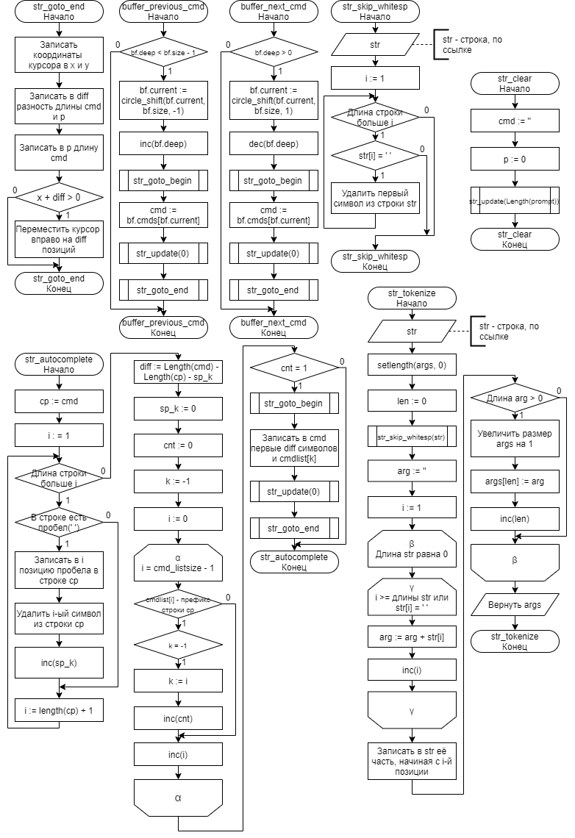
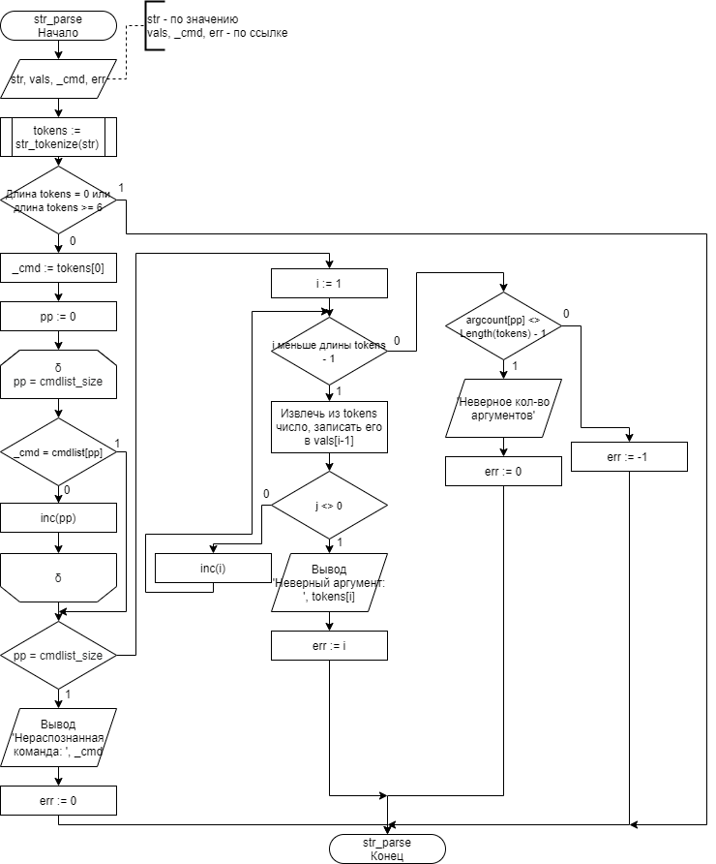

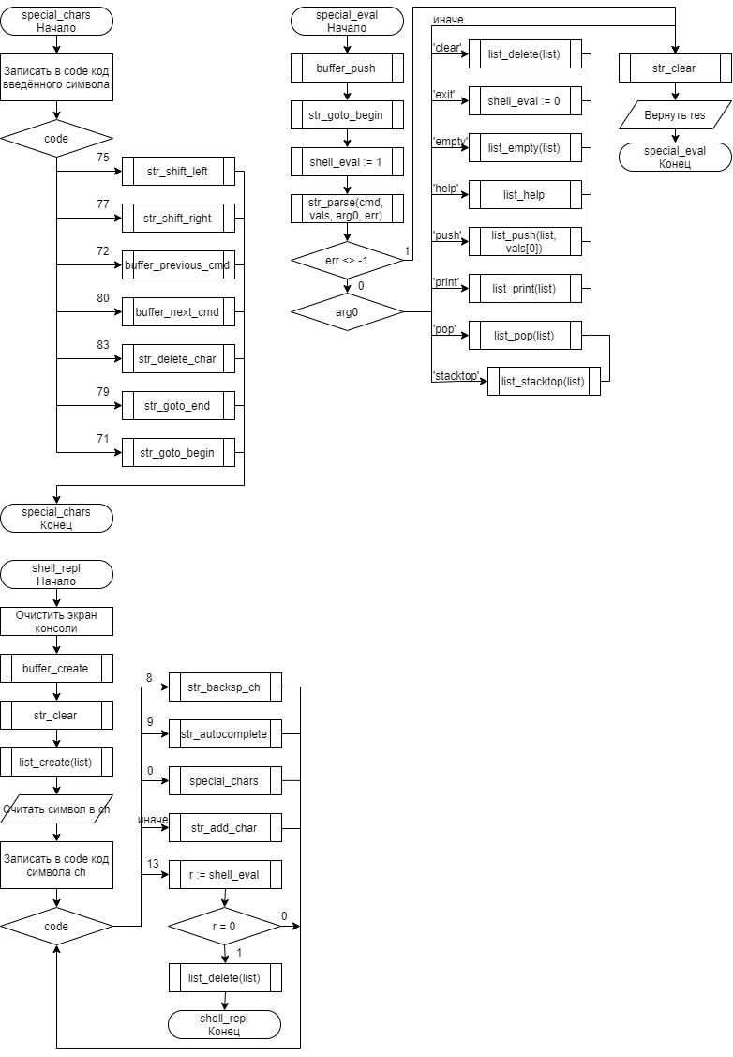

Модуль CommList:
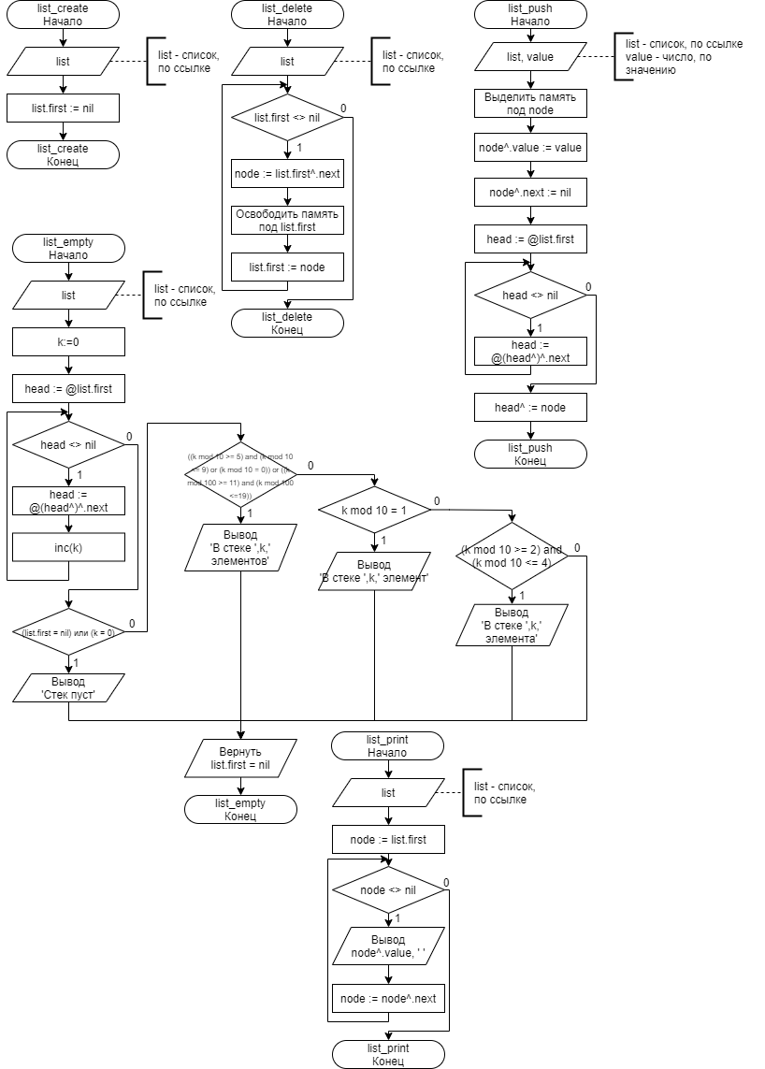
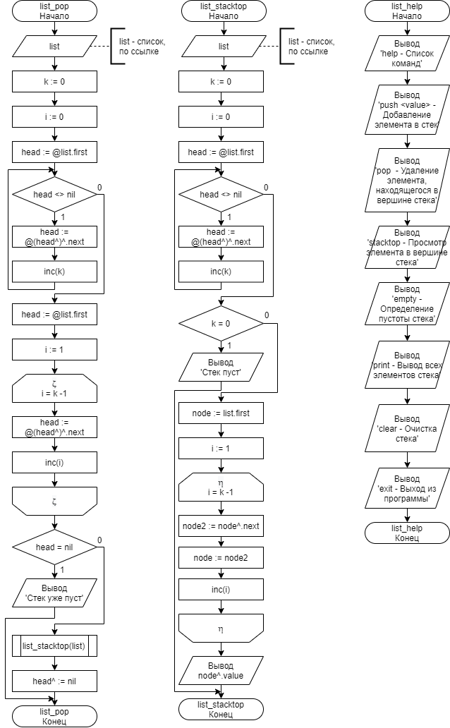
Листинг кода:
Основной модуль:
uses Shell;
begin
shell_repl;
end.

Модуль Shell:
unit Shell;

interface
uses
crt, sysutils, CommList;
const
cmdlist_size = 8;
cmdlist : array [0..(cmdlist_size - 1)] of String = (
'clear',
'exit',
'empty',
'help',
'push',
'print',
'pop',
'stacktop'
);
argcount : array [0..(cmdlist_size - 1)] of Integer = (
0, 0, 0, 0, 1, 0, 0, 0
);
max_buffer_size = 21;
string_size = 75;
prompt : String = '>>> ';
type
TBuffer = record
cmds : array of String;
size : Integer;
current : Integer;
deep : Integer;
last : Integer;
end;

TArgs = array of String;
TVals = array [0..1] of longint;

var
bf : TBuffer;
list : TLinkedList;
cmd : String;
p, sp_k: Integer;

procedure shell_repl();

implementation

procedure buffer_create;
var
i : Integer;
begin
setlength(bf.cmds, 1);
bf.size := 1;
for i := 0 to bf.size - 1 do
bf.cmds[i] := '';
bf.current := bf.size - 1;
bf.last := bf.size - 1;
bf.deep := 0;
end;

function circle_shift(v, sz, sh : Integer) : Integer;
begin
circle_shift := (v + sz + sh) mod sz;
end;

procedure buffer_update;
begin
bf.cmds[bf.current] := cmd;
end;

procedure buffer_push;
begin
bf.cmds[bf.last] := cmd;
if bf.size < max_buffer_size then
begin
setlength(bf.cmds, bf.size + 1);
bf.last := bf.size;
inc(bf.size);
end
else
bf.last := circle_shift(bf.last, bf.size, 1);
bf.deep := 0;
bf.current := bf.last;
end;

procedure str_update(diff : Integer);
var
x, y: Integer;
begin
x := wherex;
y := wherey;
write(chr(13));
clreol;
write(chr(13), prompt, cmd);
buffer_update;
if x + diff > 0 then
gotoxy(x + diff, y);
end;

procedure str_add_char(c : Char);
begin
if Length(cmd) < string_size then
begin
cmd := copy(cmd, 1, p) + c + copy(cmd, p + 1, Length(cmd));
inc(p);
str_update(1);
end;
end;

procedure str_delete_char;
begin
if p < Length(cmd) then
begin
delete(cmd, p + 1, 1);
str_update(0);
end;
end;

procedure str_backsp_char;
begin
if p > 0 then
begin
delete(cmd, p, 1);
dec(p);
write(chr(8), ' ');
str_update(-1);
end;
end;

procedure str_shift_left;
begin
if p > 0 then
begin
dec(p);
str_update(-1);
end;
end;

procedure str_shift_right;
begin
if p < Length(cmd) then
begin
inc(p);
str_update(1);
end;
end;

procedure str_goto_begin;
var
x, y : Integer;
begin
p := 0;
write(chr(13));
x := wherex;
y := wherey;
gotoxy(x + Length(prompt), y);
end;

procedure str_goto_end;
var
x, y, diff : Integer;
begin
x := wherex;
y := wherey;
diff := Length(cmd) - p;
p := Length(cmd);
if x + diff > 0 then
gotoxy(x + diff, y);
end;

procedure buffer_previous_cmd;
begin
if bf.deep < bf.size - 1 then
begin
bf.current := circle_shift(bf.current, bf.size, -1);
inc(bf.deep);
str_goto_begin;
cmd := bf.cmds[bf.current];
str_update(0);
str_goto_end;
end;
end;

procedure buffer_next_cmd;
begin
if bf.deep > 0 then
begin
bf.current := circle_shift(bf.current, bf.size, 1);
dec(bf.deep);
str_goto_begin;
cmd := bf.cmds[bf.current];
str_update(0);
str_goto_end;
end;
end;

procedure str_skip_whitesp(var str : String);
var i : Integer;
begin
i := 1;
while i <= Length(str) do
if str[i] = ' ' then
delete(str, i, 1)
else
break;
end;

procedure str_autocomplete;
var
i, diff, cnt, k : Integer;
cp : String;
begin
cp := cmd;
i := 1;
while i <= Length(cp) do
if pos(' ',cp) <> 0 then
begin
i:= pos(' ',cp);
delete(cp,i,1);
inc(sp_k);
end
else
i := length(cp) + 1;
diff := Length(cmd) - Length(cp) - sp_k;
sp_k := 0;
cnt := 0; k := -1;
for i := 0 to cmdlist_size - 1 do
if pos(cp, cmdlist[i]) = 1 then
begin
if k = -1 then k := i;
inc(cnt);
end;
if cnt = 1 then
begin
str_goto_begin;
cmd := copy(cmd, 1, diff) + cmdlist[k];
str_update(0);
str_goto_end;
end;
end;

function str_tokenize(str : String) : TArgs;
var
i, len : Integer;
arg : String;
args : TArgs;
begin
setlength(args, 0);
len := 0;
while true do
begin
str_skip_whitesp(str);
arg := '';
i := 1;
while (i <= Length(str)) and (str[i] <> ' ') do
begin
arg := arg + str[i];
inc(i);
end;
str := copy(str, i, Length(str));
if Length(arg) > 0 then
begin
setlength(args, len + 1);
args[len] := arg;
inc(len);
end;
if Length(str) = 0 then
break;
end;
str_tokenize := args;
end;

procedure str_parse(str : String; var vals : TVals; var _cmd : String; var err : Integer);
var
tokens : TArgs;
i, j, pp : Integer;
begin
tokens := str_tokenize(str);
if (Length(tokens) = 0) or (Length(tokens) >=6) then exit;
_cmd := tokens[0];
pp := 0;
while pp < cmdlist_size do
if _cmd = cmdlist[pp] then
break
else
inc(pp);
if pp = cmdlist_size then
begin
writeln('Нераспознанная команда: ', _cmd);
err := 0;
exit;
end;

for i := 1 to Length(tokens) - 1 do
begin
val(tokens[i], vals[i - 1], j);
if j <> 0 then
begin //32767
writeln('Неверный аргумент: ', tokens[i]);
err := i;
exit;
end;
end;
if argcount[pp] <> Length(tokens) - 1 then
begin
writeln('Неверное кол-во аргументов');
err := 0;
exit;
end;
err := -1;
end;

procedure str_clear;
begin
cmd := '';
p := 0;
str_update(Length(prompt));
end;

procedure special_chars;
var
code : Integer;
begin
code := ord(readkey);
case code of
75 : //leftС
str_shift_left;
77 : //right
str_shift_right;
72 : //up
buffer_previous_cmd;
80 : //down
buffer_next_cmd;
83 : //delete
str_delete_char;
79 : //end
str_goto_end;
71 : //home
str_goto_begin;
end;
end;

function shell_eval : Integer;
var
err : Integer;
arg0 : String;
vals : TVals;
begin
buffer_push;
str_goto_begin;
shell_eval := 1;
writeln;
str_parse(cmd, vals, arg0, err);
if err <> -1 then
begin
str_clear;
exit;
end;

case arg0 of
'clear' :
list_delete(list);
'exit' :
shell_eval := 0;
'empty' :
list_empty(list);
'help' :
list_help;
'push' :
list_push(list, vals[0]);
'print' :
list_print(list);
'pop' :
list_pop(list);
'stacktop' :
list_stacktop(list);
end;
str_clear;
end;

procedure shell_repl();
var
ch : Char;
code : Integer;
begin
clrscr;
buffer_create;
str_clear;
list_create(list);
while true do
begin
ch := readkey;
code := ord(ch);

case code of
13, 10 : //enter
if shell_eval = 0 then
break;
8 : //backspace
str_backsp_char;
9 : //tab, autocomplete
str_autocomplete;
0 :
special_chars
else //alphanum
str_add_char(ch);
end;
end;
list_delete(list);
end;

end.
Модуль CommList:
unit CommList;

interface
var k : integer;
type
TValue = int64;
PValue = ^TValue;
TNode = record
value : TValue;
next : ^TNode;
end;
PNode = ^TNode;
TLinkedList = record
first : ^TNode;
end;
procedure list_create(var list : TLinkedList);

procedure list_delete(var list : TLinkedList);

function list_empty(list : TLinkedList) : Boolean;

procedure list_push(var list : TLinkedList; value : TValue);

procedure list_print(list : TLinkedList);

procedure list_help;

procedure list_pop(var list : TLinkedList);

procedure list_stacktop(var list : TLinkedList);

implementation

procedure list_create(var list : TLinkedList);
begin
list.first := nil;
end;

procedure list_delete(var list : TLinkedList);
var
node : ^TNode;
begin
while (list.first <> nil) do
begin
node := list.first^.next;
dispose(list.first);
list.first := node;
end;
end;

function list_empty(list : TLinkedList) : Boolean;
type
TPtr = ^TNode;
var
head : ^TPtr;
k: integer;
begin
k:=0;
head := @list.first;
while head^ <> nil do
begin
head := @(head^)^.next;
inc(k);
end;
if (list.first = nil) or (k = 0) then
writeln('Стек пуст')
else
if ((k mod 10 >= 5) and (k mod 10 <= 9) or (k mod 10 = 0)) or ((k mod 100 >= 11) and (k mod 100 <=19)) then
writeln('В стеке ',k,' элементов') else
if k mod 10 = 1 then
writeln('В стеке ',k,' элемент')
else
if (k mod 10 >= 2) and (k mod 10 <= 4) then
writeln('В стеке ',k,' элемента');
list_empty := list.first <> nil;
end;

procedure list_push(var list : TLinkedList; value : TValue);
type
TPtr = ^TNode;
var
node : ^TNode;
head : ^TPtr;
begin
new(node);
node^.value := value;
node^.next := nil;
head := @list.first;
while head^ <> nil do
begin
head := @(head^)^.next;
end;
head^ := node;
end;

procedure list_pop(var list : TLinkedList);
type
TPtr = ^TNode;
var
i:integer;
head : ^TPtr;
begin
k := 0;
i := 0;
head := @list.first;
while head^ <> nil do
begin
head := @(head^)^.next;
inc(k);
end;

head := @list.first;
for i := 1 to k - 1 do
begin
head := @(head^)^.next;
end;
if (head^ = nil) then
writeln('Стек уже пуст')
else
begin
list_stacktop(list);
head^ := nil;
end;

end;

procedure list_print(list : TLinkedList);
var
node : ^TNode;
begin
node := list.first;
while (node <> nil) do
begin
write(node^.value, ' ');
node := node^.next;
end;
writeln;
end;

procedure list_stacktop(var list : TLinkedList);
type
TPtr = ^TNode;
var
node, node2: ^TNode;
head : ^TPtr;
k,i: integer;
begin
k:=0;
i:=0;
head := @list.first;
while head^ <> nil do
begin
head := @(head^)^.next;
inc(k);
end;
if k = 0 then writeln('Стек пуст') else begin
node := list.first;
for i:= 1 to k -1 do
begin
node2 := node^.next;
node := node2;
end;
writeln(node^.value);
end;
end;

procedure list_help;
begin
writeln('help - Список команд');
writeln('push <value> - Добавление элемента в стек');
writeln('pop - Удаление элемента, находящегося в вершине стека');
writeln('stacktop - Просмотр элемента в вершине стека');
writeln('empty - Определение пустоты стека');
writeln('print - Вывод всех элементов стека');
writeln('clear - Очистка стека');
writeln('exit - Выход из программы');
end;
end.

Экранная форма:
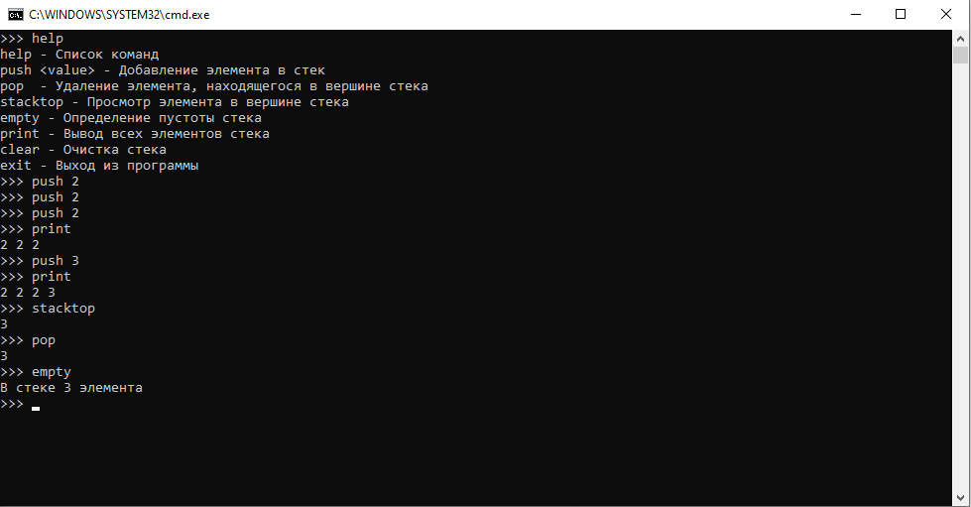
Вывод: в ходе лабораторной работы была изучена структура и принципы организации программных модулей, закреплены навыки работы с динамической памятью, получены базовые навыки организации работы в режиме командной строки.

